

المؤسسة العامة للتدريب

التقني والمهني

الكترونيات صناعة وتحكم

المادة: مشروع

المشروع: روبوت متفادي العوائق

الطالب: عبد الله احمد الجهني

الرقم الأكاديمي: 441220678

الطالب: نايف محمد القحطاني

الرقم الأكاديمي:441124958

أسم المدرب: نايف حمدي الجهني

**الفهرس**

**شرح مفصل لفكرة وتصميم المشروع** 2

**الخلفية النظرية لتطبيقات المشروع في الواقع** 3

**شرح العناصر الإلكترونية المستعملة** 4

(Arduino) 5

حساس المسافة ULTRASONIC 5

التوصيل 6

الحصول على المدة الزمنية 6

الإنذار عند الاقتراب 7

وحدة التحكم في المحرك L298N Motor Driver Module 8

حساس الحرارة LM35 10

**الصعوبات والتحديات اثناء بناء المشروع** 11

**مقترحات تطورية للمشروع** 12

**مراجع وروابط مرتبطة بالمشروع** 13

**شرح مفصل لفكرة وتصميم المشروع**

مشروع السيارة الذكية باستخدام الاردوينو يمكن تطبيقه على مستو السيارة العادية أو الفعلية. ففكرة المشروع هي عبارة عن روبوت ذكية يسير بوحده بالاستفادة من حساس الالتراسونيك أو حساس الموجات فوق الصوتية الذي تطرقنا له سلفا يمكنك مراجعته من يمكن الاستعانة به في توفير مسار خالي من العوائق  . حيث تسير السيارة في الاتجاه الامامي بأقصى سرعة ويكون الحساس في وضع البحث عن العوائق أمامه، أذا تواجد أي جسم امام الحساس تتوقف السيارة ويبدأ الحساس في البحث عن مسار خالي من العوائق وذلك بمساعدة محرك السيرفو موتور الذي يحمل الالتراسوينك فوقه. يتم البحث في الاتجاهين الجانبين للسيارة أي في أتجاه 0 درجة واتجاه 180 درجة وإذا كان كلا المسارين خالي يتم المقارنة بينهما ليحدد المسار الاكثر خلوا من العوائق وحينها تتجه السيارة نحوه.

**الخلفية النظرية لتطبيقات المشروع في الواقع**

انه في الأساس روبوت يستخدم الموجات فوق الصوتية (SONAR) لاكتشاف العوائق القريبة منه ووفقًا لها، فإنه يغير مساره. من خلال القيام بذلك، لم ينهار الروبوت ويتحرك بحرية في المساحة المتوفرة. يستخدم Arduino UNO للتحكم في التعليمات. استخدمنا وحدة تشغيل المحرك L298N وبطارية ليثيوم أيون 12 فولت لتشغيلها للتحكم في العجلات. يتم تثبيت الإعداد الكامل على الهيكل المعدني بحيث لا تتحرك الأجزاء ولا يتم إزعاج الأسلاك. هنا أنشأنا مشروعًا آخر يُعرف باسم الرادار باستخدام Arduino ومستشعر الموجات فوق الصوتية.

يستخدم الروبوت مستشعر الموجات فوق الصوتية HC-SR 04 لمسح وجهات النظر اليسرى واليمنى والأمامية. يتم تركيب المستشعر على محرك سيرفو يدور في اتجاهات مختلفة. تمت برمجة Arduino بطريقة تجعله كلما ظهرت عقبة أمام الروبوت يتوقف ويتحرك للخلف قليلاً. ثم يقوم بالبحث عن المسار الحر بين اليسار واليمين وبهذه الطريقة يستمر روبوت مكتشف المسار في الحركة. إنه يعمل مثل الروبوت الذي يتجنب العقبات قليلاً. ينقل المستشعر بالموجات فوق الصوتية الموجة فوق الصوتية من أحد طرفي جهاز الاستشعار بالموجات فوق الصوتية ومن الطرف الآخر.

**شرح العناصر الإلكترونية المستعملة**

(Arduino)

هو لوح تطوير إلكتروني يتكون من مع متحكم دقيق مفتوح المصدر متحكم دقيق يُبرمج عن طريق الحاسوب، وهو مصمم لتسهيل استخدام الإلكترونيات التفاعلية في المشاريع متعددة التخصصات. يُستخدم الردين بصورة أساسية في تصميم المشاريع الإلكترونية التفاعلية أو المشاريع التي تستهدف بناء حساسات بيئية مختلفة كدرجات الحرارة، الرياح، الضوء والضغط وغيرها... يّمكن توصيل الآردوينو ببرامج مختلفة على الحاسب الشخصي، ويعتمد في برمجته على لغة البرمجة مفتوحة المصدر بروسيسنج، وتتميز الأكواد البرمجية الخاصة بلغة الآردوينو أنها تشبهه لغة السي وتعتبر من أسهل لغات البرمجة المستخدمة في كتابة برامج المتحكمات الدقيقة. أثبتت بعض الدراسات أن شرائح الآردوينو تعتبر مدخل مهم يسهل من خلاله معرفة مبادئ علوم الحاسب، هندسة كهربائية وميكانيكية وكذلك الحرف والفنون، مجتمعة في بيئة واحده.

على الرغم من وجود العديد من طرز لوحات آردوينو المختلفة، إلا أنها تتمتع جميعها ببعض الميزات المشتركة. تحتوي الألواح على متحكم دقيق ومجموعة من مجموعات الإدخال / الإخراج الرقمية ودبابيس الإدخال التناظرية - يمكن استخدام بعض المخرجات الرقمية في وضع PWM. يمكن برمجة المتحكمات الدقيقة من جهاز كمبيوتر مع واجهات اتصال تسلسلية، بما في ذلك منفذ USB في بعض الطرز. بالنظر إلى الميكرو كونترولر، يمكن تقسيمها إلى مجموعتين:

بنية لغة أردوينو

تخضع الشيفرة في لغة أردوينو إلى بعض التعديلات البسيطة ثم تمرَّر إلى مفسِّر ++C/C. يمكن استعمال جميع البنى والتعابير القياسية في لغة C أو ++C التي يدعمها المفسِّر في أردوينو. لن تجد في شيفرة أردوينو الدالة main ()‎ المعتادة ولكن ستجد عوضًا عنها دالتين رئيسين هما: الدالة setup ()‎ والدالة loop ()‎ اللتان تفسران وتوصلان بالدالة الرئيسيةmain() ‎ لإنشاء البرنامج التنفيذي التكراري (cyclic executive program) عبر استعمال سلسلة أدوات GNU. يُستعمَل البرنامج argued المضمن ضمن أردوينو IDE لتحويل الشيفرة التنفيذية إلى ملف نصي مرمز بالترميز الست عشري والذي يحمَّل إلى لوحة أردوينو.

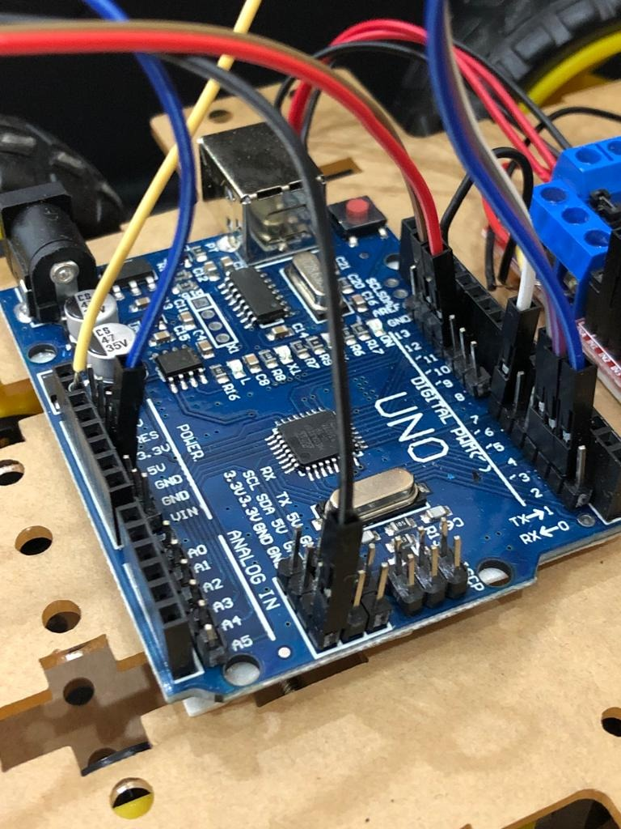

# حساس المسافة ULTRASONIC

## **ما هو حساس المسافة ULTRASONIC:**

حساس المسافة يعمل على قياس بعد الأجسام الكبيرة (مثل جدار أو لوح) عن الحساس بطريقة انعكاس موجة فوق صوتية.  حيث يقوم الحساس بأرسال موجة فوق صوتية (Ping) لتصطدم وتنعكس مرة أخرى للحساس (Echo). بمعرفة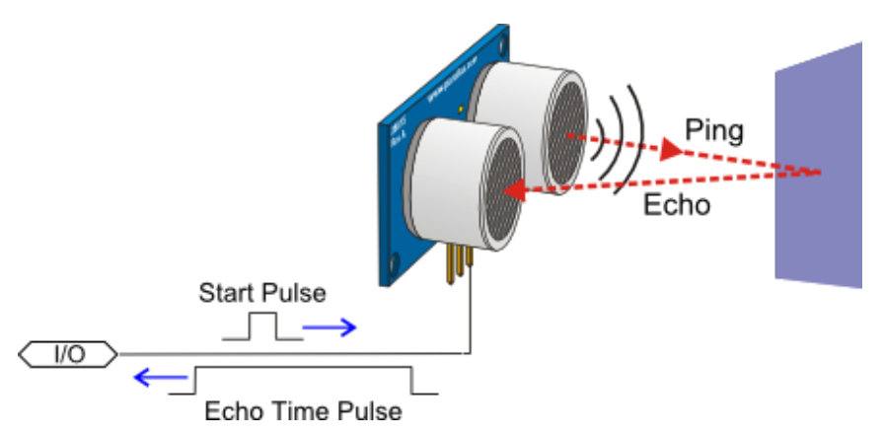 سرعة الصوت، يمكن حساب المسافة التي استغرقها الصوت للانعكاس.

## التوصيل

للحساس نوعين من حيث عدد المنافذ حيث يمكن أن يأتي الحساس ب 3 أو 4 أرجل. الحساس بأربع منافذ يحتوي على الطرف trigger وهو الدخل من الأردو ينو للحساس والطرف Echo هو الخرج وينصح بتوصيل مقاومة 1K معه.  في الحساس بثلاث أطراف يتم دمج الطرفين (Trig وEcho) كمنفذ واحد (SIG)

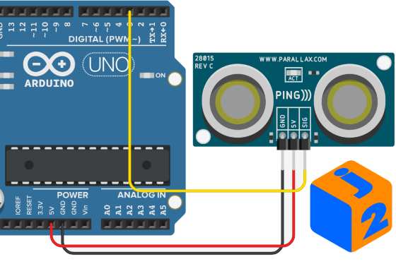

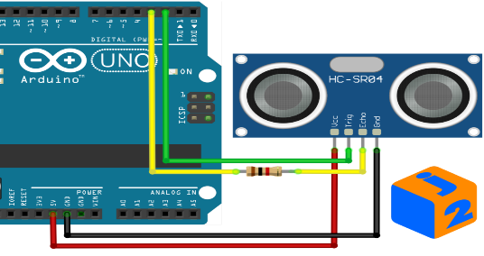

## **الحصول على المدة الزمنية**

لاحظ استخدام الأمر pulse In الذي يعمل على قياس عرض النبضة القادمة من الحساس إلى الأردو ينو بالمايكرو ثانية.  يجب تحويل المنفذ من خرج إلى دخل في حالة استخدام الحساس بـ 3 أطراف حيث إن المنفذ ذاته يستخدم للإرسال والاستقبال. في حالة استخدام حساس رباعي الأرجل يجب عليك تغير أرقم المنافذ داخل البرنامج ليتناسب مع التوصيل حيث ان البرنامج التالي مخصص إرسال (Ping) واستقبال (echo) عبر المنفذ (3).

## **الإنذار عند الاقتراب**

في هذا المثال سيتم إصدار جرس تنبيه عندما تكون المسافة بين الحساس وأي جسم أقل من 25 سم. لاحظ أن**المسافة = الزمن X السرعة**وبما أن سرعة الصوت معلومة (340 متر/للثانية = 0.034 سم/ميكروثانية) ويمكن إجاد الزمن لذا يمكننا الحصول على المسافة. لاحظ أنه تم تقسيم الزمن على 2 حيث إن الزمن الذي تحصلنا عليه هو زمن انطلاق الموجة من الحساس ورجوعها مرة أخرى لذا فنحن بحاجة فقط للزمن من انطلاق الموجه إلى اصطدامها في الجسم

صورة تحتوي على نص, إلكترونيات, لقطة شاشة

تم إنشاء الوصف تلقائياً

**وحدة التحكم في المحرك L298N Motor Driver Module**

07 مايو 2020 العلم للجميع الصفحة الرئيسية وحدات الكترونية Electronic Modules

وحدة المحرك L298N والتي تسمى بالموتور دار يفر L298N هي وحدة تشغيل خاصة بالتحكم بالمحركات ذات التيار المباشر DC عالية الطاقة مثل الـ DC Motor والـ Stepper Motor. تتكون هذه الوحدة (الموديول) من دارة المتحكم المتكاملة L298 IC ومنظم الجهد ذات الخمسة فولت 78M05 Regulator. يمكن للوحدة L298N التحكم في تشغيل ما يصل إلى 4 محركات من الفئة DC، أو محركين DC مع التحكم في كل من الاتجاه والسرعة.

والشكل التالي يوضح الشكل العام للوحدة النمطية L298N Motor Driver Module مع أهم أجزائها الخارجية ومداخلها ومخارج الجهد فيها

شرح أطراف التوصيل الخاصة في الوحدة أو الموديول L298N Motor Driver

اسم طرف التوصيل

وصف لوظيفة وأداء الطرف

IN1 و IN2

وهي أطراف التحكم في اتجاه حركة دوران المحرك الأول A

IN3 و IN4

وهي أطراف التحكم في اتجاه حركة دوران المحرك الثاني B

ENA

يتحكم هذا الطرف في تشغيل، إيقاف وسرعة المحرك الأول

ENB

يتحكم هذا الطرف في تشغيل، إيقاف وسرعة المحرك الثاني B

OUT1 و OUT2

أطراف تشغيل المحرك الأول A

OUT3 و OUT4

أطراف تشغيل المحرك الثاني B

12V

طرف التغذية الموجب الإضافي والذي سيقوم بتشغيل المحركات. ويعمل على استقبال فولتية تتراوح ما بين 5 فولت الى 35 فولت. أما في حال أن قطعة التوصيل Jumper (con5) موصول، فيجب إضافة 2 فولت الى الحد الأدنى كي يقوم بتشغيل جميع عناصر الدارة، إضافة الى تغذية المحركات (أي 7 فولت على الأقل).

5V

وهو طرف التغذية الخاص بتشغيل الوحدة، وهو يعمل على إخراج جهد بمقدار 5 فولت وتيار يصل الى 0.5 أمبير في حال وجود دبوس التوصيل Con5 مكانه. أما في حال عدم وجود ذلك الجبر Jumper (Con5) فيجب تغذية ذلك الطرف بخمسة فولت من الأردو ينو أو أي مصدر آخر بمقدار 5 فولت.

GND

الطرف السالب.

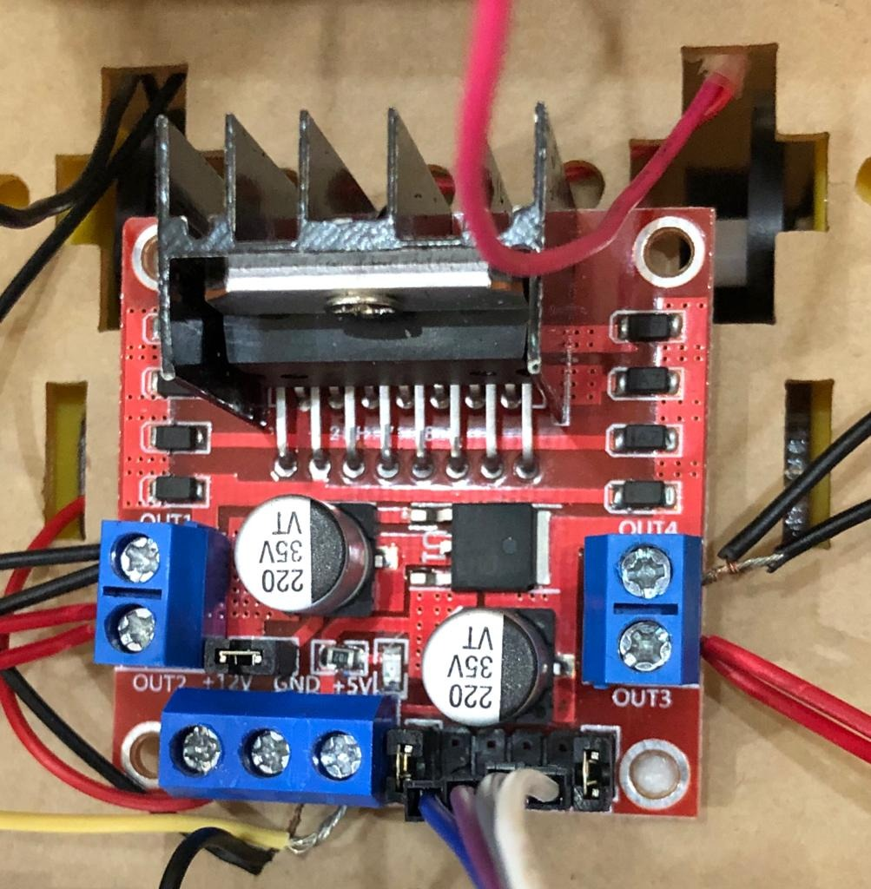

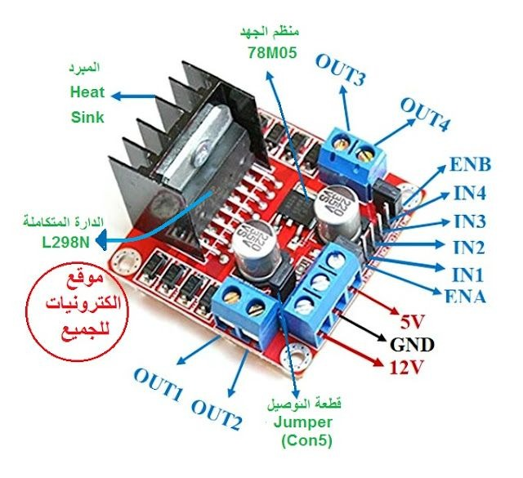

**حساس الحرارة LM35**

LM35 عبارة عن مستشعر درجة حرارة تناظري متكامل يكون نتاجه الكهربائي متناسبًا مع الدرجة المئوية. لا يتطلب مستشعر LM35 أي معايرة خارجية أو تشذيب لتوفير الدقة النموذجية. تجعل ممانعة الخرج المنخفض في LM35 ، والإخراج الخطي، والمعايرة الكامنة الدقيقة التفاعل بين الدوائر أو التحكم في الدوائر أمرًا سهلاً بشكل خاص

على هذا النحو، لا توجد مكونات إضافية مطلوبة لمواجهة LM35 إلى ADC لأن إخراج LM35 خطي بمقياس 10mv / درجة. يمكن ربطه مباشرة بأي ADC 10 أو 12 بت. ولكن إذا كنت تستخدم ADC 8 بت مثل ADC0808 أو ADC0804 ، فستكون هناك حاجة إلى قسم مكبر للصوت إذا كنت بحاجة إلى قياس 1 درجة مئوية.

يمكن أيضًا توصيل LM35 مباشرة بـ الاردوينو .  يمكن أيضًا إعطاء خرج درجة حرارة LM35 إلى دائرة المقارنة ويمكن استخدامه للإشارة إلى درجة الحرارة الزائدة أو باستخدام مرحل بسيط يمكن استخدامه كوحدة تحكم في درجة الحرارة.

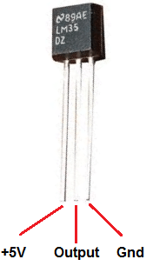

**الصعوبات والتحديات اثناء بناء المشروع**

من اول التحديات التي وجهتنا هي نقص في بعض القطع وتم حلها

مثال على هذا النقص صواميل تثبيت الهيكل لم تكن متوفرة استخدمنا صواميل تثبيت المحركات بحيث اخذنا من كل محرك صامولة للتثبيت الهيكل وهكذا اجتزنا هذى التحدي

مثال اخر لا توجد مسامير ولا صواميل لتثبيت الدوائر اجتزنا هذى التحدي بتثبيت الدوائر بي لاصق 3m .

تحدي كود المحركات تم كتابة الكود وتجربته لا كنه لم يعمل بشكل المطلوب وتم ضبطه للعمل بشكل المطلوب من خلال التجارب حيث نقوم بتعديل الكود ونطبقه بشكل عملي

ومن أصعب هذه الصعوبات كتابة كود الذاكرة الدائمة (EEPROM) وتم اجتياز هذه الصعوبة من خلال متابعه الشروحات بشكل مكثف

صعوبة او تحدي الشكل الخارجي بحيث ان الاسلاك كثيرة نوعا ما الى اننا عزلنا الاسلاك ونظمنها بأفضل طريقة ممكنه

**مقترحات تطورية للمشروع**

1. إضافة حساس لحساب الأمتار بحيث يحسب مساحة الغرف
2. إضافة كمره للبث المباشر
3. إضافة حساس مستشعر لعدد الأشخاص في داخل الغرفة
4. إضافة حساس شدة الإضاءة
5. إضافة حساس متتبع الخط الأسود

**مراجع وروابط مرتبطة بالمشروع**

<https://youtu.be/FnnvLvw2Xag>

<https://youtu.be/pwWk20du8qA>

<https://youtu.be/d_eMlOelpD0>

<https://youtu.be/3hgskAZPORU>

<https://youtu.be/UFpmjRTYFAY>

<https://youtu.be/dTk-Nqh_4R0>

<https://youtu.be/2PlRfyg50Cg>

<https://youtu.be/6Yi2cEbZuWQ>

<https://youtu.be/fIYvD2p2xsc>

<https://youtu.be/KizfDdPSKLs>

<https://youtu.be/4PQgjjOqJa4>